Перечень транспортных средств, признанных брошенными, разукомплектованными, бесхозяйными
дата осмотра | адрес | марка/модель/гос. номер/цвет | срок добровольного/принудительного перемещения | фотоматериалы
23.06.2021 | ул. Ю.-Моравская, 38 | Мицубиси Галант  серебристый  без г.р.з. | 07.07.2021/ 23.08.2021 | 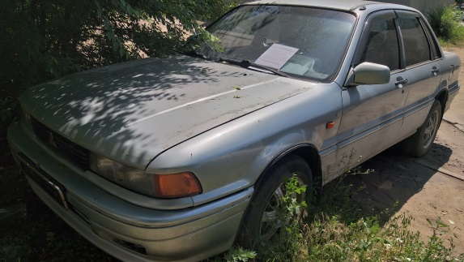 | 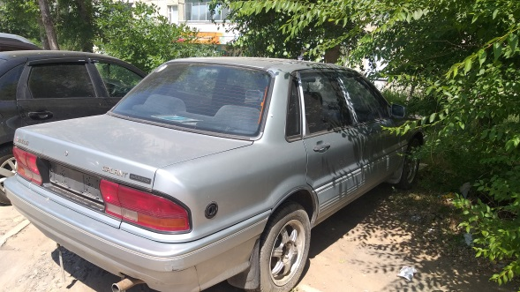
23.06.2021 | ул. Молодогвардейцев, 8 | Ниссан  Серебристый  Г.р.з М935ТУ40 | 07.07.2021/ в соответствии с п. 4.1 постановления № 36 от 29.01.2018 | 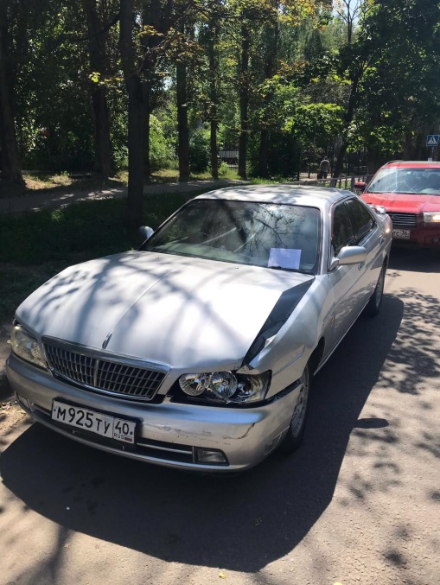 | 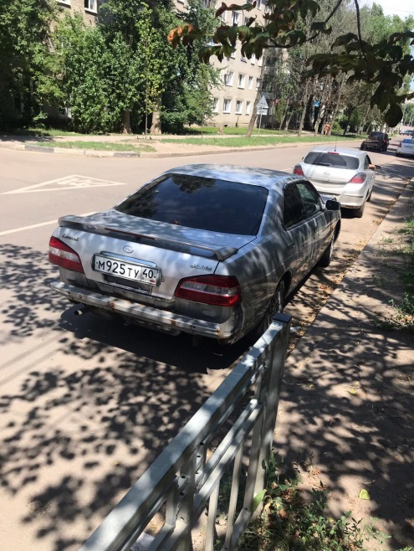
23.06.2021 | ул. Молодогвардейцев, 8 | Мицубиси  Черный  Г.р.з Н661СТ36 | 07.07.2021/ в соответствии с п. 4.1 постановления № 36 от 29.01.2018 | 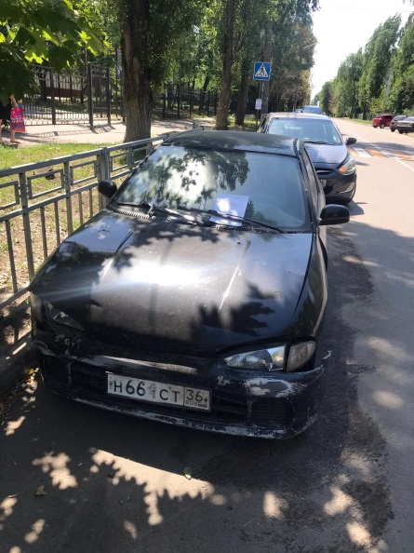 | 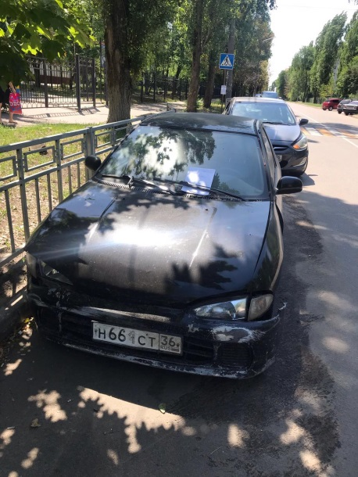
23.06.2021 | ул. Молодогвардейцев, 8 | Понтиак  Красный  Без г.р.з | 07.07.2021/ 23.08.2021 | 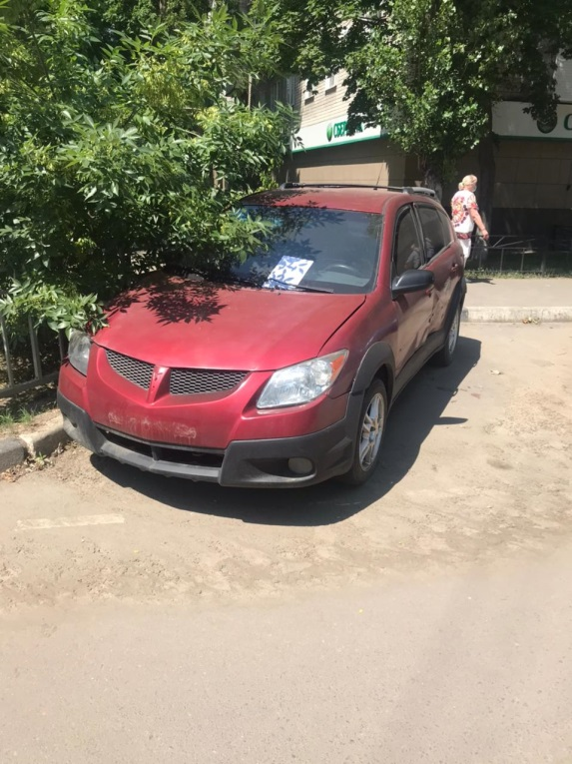 | 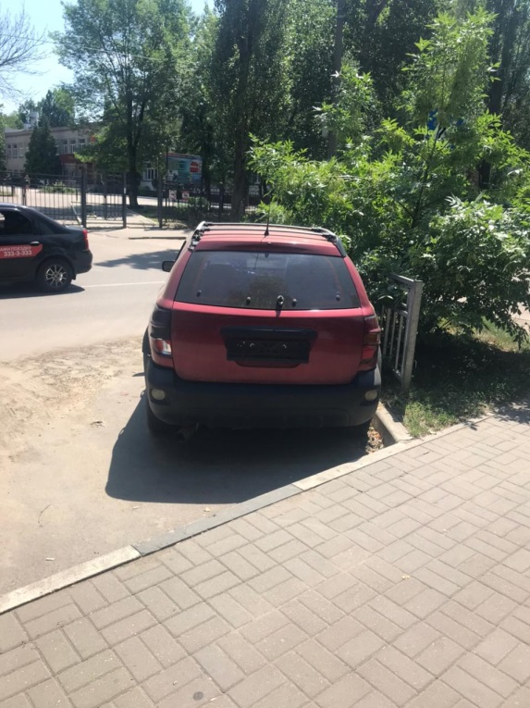
23.06.2021 | ЖМ Олимпийский,2 | Тойота марк Х  Серебристый  Без г.р.з | 07.07.2021/ 23.08.2021 | 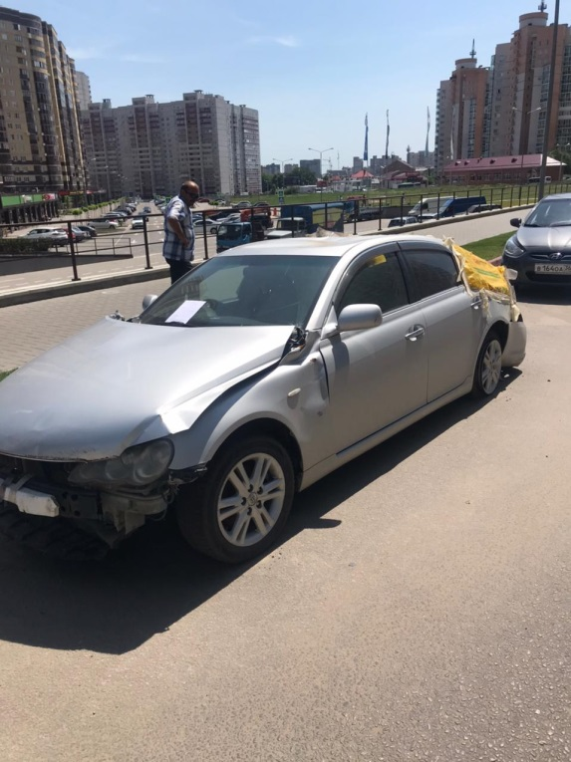 | 